4-я стр.

«АНДРЕАПОЛЬСКИЕ ВЕСТИ»

17 ОКТЯБРЯ 2019 г.

Кандидат в депутаты Думы  
Андреапольского муниципального

**округа первого созыва**

Я, Коробейников Владимир Викторо­вич, родился 6 сентяб­ря 1963 года в городе Приамурский в семье военнослужащего, рус­ский.

Проживал и учился в городе Алейск Алтай­ского края с 1970 г. по 1978 г.

По окончании 8 классов поступил в Тайгинский техникум железнодорожного транспорта г. Тайга Ке­меровской области, где учился с 1978 по 1982 год. Успешно окончив данное заведение,был призван в Советскую Армию в группу совет­ских войск в Германии.

По окончании служ­бы переехал в г. Руб­цовск Алтайского края. Работал на машино­строительном заводе мастером. В 1985 г. окончил школу прапор­щиков в г. Рубцовск по специальности «техник самолета». В 1985 г. служил в Польской на­родной республике техником самолета по 1990 г. УВОЛИЛСЯ в связи с выводом огра­ниченного контингента войск.

С 1990 г. по 2004 г. служил в уголовно-ис­полнительной системе с рядового до подпол­ковника. Во время службы окончил Омс­кий юридический ин­ститут МВД, получил высшее юридическое образование.

В настоящее время военный пенсионер, подполковник в отстав­ке. С 2004 года жил в Тверской области: Ка­лининский район, д. Ивановские Горки. На данный момент прожи­ваю в г. Тверь.

С 2004 года рабо­таю в полиграфичес­кой компании. Начинал простым рабочим, в настоящее время я — генеральный директор ООО «Продвижение»

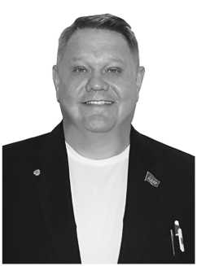

(полиграфическая ком­пания).

Награжден меда­лью «70 лет Вооружен­ных сил» и медалями 1, 2, 3 степени за бе­зупречную службу.

Ветеран труда с 22.06.2009 г. Неодно­кратно поощрялся Председателем ЛДПР В.В. Жириновским за плодотворную дея­тельность, сохранение активной гражданской позиции и большой вклад в развитие де­мократических основ Российской Федера­ции. Награжден пред­седателем В.В. Жири­новским «Знаком поче­та» (удостоверение №1355 от 08.08.12 г.).

Избран 14 сентября 2014 года депутатом Собрания депутатов Андреапольского рай­она пятого созыва.

Являюсь помощни­ком депутата Государ­ственной Думы РФ Мо­розова Антона Юрье­вича.

Семейное положе­ние: женат, воспиты­ваю пять сыновей.

Судимость не имею.

Дорогие жители Андреапольского района! Если вы ока­жете мне доверие, выбрав депутатом по избирательному ок­ругу №3, у меня будет больше возможнос­тей помогать вам, району, в Андреапо- ле, в Тверской обла­сти и Государствен­ной Думе. Представ­лять ваши интересы и поддерживать их.

*

Публикация Коробейникова В.В. — кандидата в депутаты Думы Андреапольского муниципального округа по избиратель­ному округу №3 размещена на безвозмездной основе

Справились на «отлично»

(Окончание. Начало на 1-й стр.).

Отряд юных пионеров — учащиеся одиннадцатого класса, уже с утра взявшие бразды правления в свои руки, громко приветствова­ли входящих учителей и, как символ того времени, каж­дому повязывали красный пионерский галстук. На бодрый призыв «К работе будь готов!» педагоги с ра­достью рапортовали: «Все­гда готов!». Каждому учите­

лю в подарок вручали эски­мо на палочке. В этот день вся школа состояла из улы­бок! Улыбались учителя, улыбались ребята, улыба­лись все, кто в этот день заходил в школу.

Не один день был потра­чен на проведение этого праздника. В ходе предва­рительной работы одиннад­цатиклассники избрали ди­ректора школы и завучей,

распределили обязанности учителей. У каждого из них в глазах светилась радость и волнение перед днем са­моуправления. Оказаться по другую сторону, в ином качестве было совсем не­просто.

Не меньше учеников волновались и педагоги. День самоуправления — это своего рода проверка их профессионализма. Ещё немного — и звучит звонок, который собирает всех в

просторном спортивном зале. На праздничной ли­нейке директор школы Ла­риса Александровна Хаббо передает бразды правле­ния директору-дублёру Ва­лентине Федотовой. При этом напутствуя ребят на успешную плодотворную работу. Новоиспеченный директор зачитывает при­каз о назначении завучей и учителей-дублёров. По

окончании линейки они рас­ходятся по кабинетам, и в школе начинаются занятия.

Учителя нынче тоже не остались без дела, они в составе пионерского отря­да «Орлята» со своими пи­онервожатыми — завуча- ми-дублёрами Елизаветой Щербиной и Денисом Пра- ковым отправляются на урок. После первого урока вся школа снова собралась в спортивном зале, где про­шел большой флешмоб под

пионерские песни. Затем здесь же была встреча «у костра», педагоги вспоми­нали и рассказывали раз­ные истории из своего пио­нерского детства. Как во­дится, у костра пели вмес­те песни под гитару.

В этот день все уроки прошли отлично, старшек­лассники, примеряющие на себя роль учителей, пре­красно справились со сво-

ей задачей. Сложнее всех, конечно, пришлось дирек­тору, отвечающему за всю школу и школьный процесс, но Валентина Александров­на (на снимке) не подвела, на «отлично» справилась со своими обязанностями.

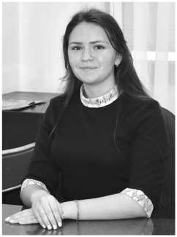

Завершился день само­управления концертом, че­ствующим педагогов. Каж­дый класс приготовил для них музыкальный подарок. Ребята пели, танцевали, рассказывали стихи, все номера были в духе совет­ского времени. Выпускники школы 2017-2019 гг. присла­ли своё видеопоздравле­ние. С приветственным сло­вом к педагогам обратилась Л.А. Хаббо. Она поздрави­ла коллег с профессио­нальным праздником, поже­лала всем дальнейших творческих успехов.

Итогом дня стало выс­тупление отряда одиннад­цатиклассников, исполнив­ших душевную песню и вру­чивших большой празднич­ный пирог учителям. Ребя­та в восторге от прошедше­го дня, но на лицах читает­ся усталость, ведь труд учи­теля — это тяжелая и ответ­ственная работа, и не каж­дому она по плечу. Не на­прасно говорят, что учите­лями не становятся — учи­телями рождаются! Это не просто профессия — это призвание!

Н. ПОЛЯКОВА.

Фото автора.

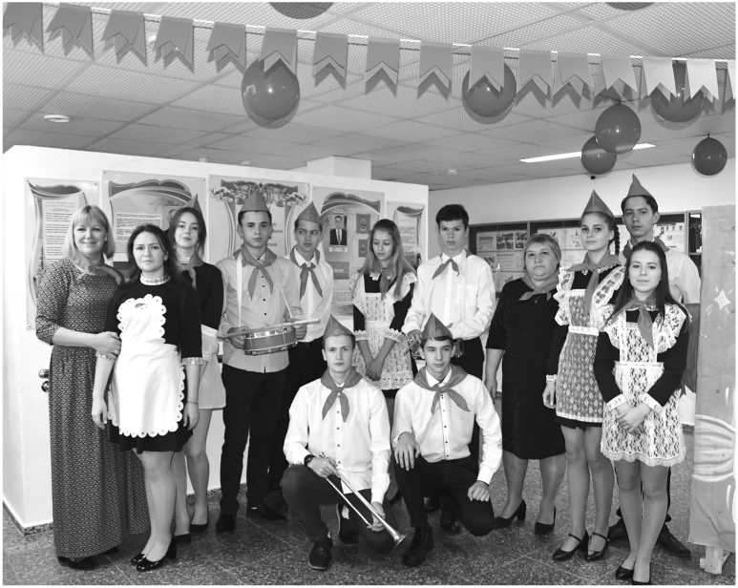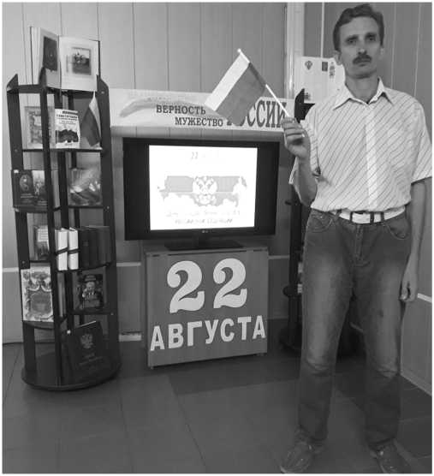

Притяжение

Владимира Безрукова в нашем городе помнят ос­тавшиеся здесь жить его одноклассники. Хорошо знают в районной библио­теке, которую он, приезжая, обязательно посещает. Точ­нее, на свой короткий от­пуск становится её посто­янным читателем и участ­ником проходящих здесь мероприятий.

Когда-то он жил в Анд- реаполе, учился в школе №1. Потом окончил Андре- апольское ПТУ, получив специальность сварщика. Отец Володи был военнос­лужащим в одной из наших воинских частей, мама ра­ботала в аптеке. Девчонки- одноклассницы вспомина­ют сегодня не только его самого, но и его старшего брата, похожего на «Элект­роника» из популярного в

годы их детства фильма. И, конечно, девочкам это не могло не нравиться.

Сейчас Владимир Без­руков живёт в Волгограде, работает сварщиком на

горчичном заводе. Но еже­годно, собрав необходи­мую сумму, спешит не в эк­зотические места, а приез­жает в Андреаполь. Скуча­ет по школе и одноклассни­кам.

Родственников у него здесь нет, да и однокласс­ники поразъехались. Воло­дя снимает номер в гости­нице. Узнав об этом, связа­лись с Безруковым через знакомых по телефону, что­бы подробнее услышать его собственные воспоминания из детских и юношеских времён, которые столько лет не позволяют ему ра­зорвать нить притяжения с нашим городом.

Владимир пообещал рассказать об этом на буду­щий год, потому как в этот день он уезжал.

М. ПЕТРОВА.

На снимке: В. Безруков в библиотеке.

В НАЛОГОВОЙ ИНСПЕКЦИИ ДЕНЬ ОТКРЫТЫХ ДВЕРЕЙ

Межрайонная инспекция Федеральной налоговой служ­бы №6 по Тверской области проводит День открытых две­рей для налогоплательщиков — физических лиц 25 октября 2019 года с 9.00 до 18.00.

В рамках мероприятия все желающие смогут больше узнать о порядке исполнения налоговых уведомлений по имуществен­ным налогам, налогу на доходы физических лиц и о системе оцен­ки гражданами качества обслуживания в территориальных нало­говых органах.

Специалисты налоговой службы подробно расскажут о том,

кто должен уплачивать налоги, в какие сроки, какие ставки и льго­ты применяются в конкретном муниципальном образовании, о возможностях оценки качества обслуживания в территориальных налоговых органах, а также ответят на другие вопросы граждан по теме налогообложения. Все желающие смогут пройти проце­дуру регистрации в интернет-сервисе ФНС России «Личный каби­нет налогоплательщиков для физических лиц». При себе необхо­димо иметь документ, удостоверяющий личность.

Ждём вас в центральном офисе инспекции по адресу: г. Ос­ташков, ул. Рудинская, 7, в территориальных отделах инспекции — г. Андреаполь, ул. Авиаторов, д. 59.

Федеральная налоговая служба завершает направление на­логовых уведомлений физическим лицам для уплаты имуществен­ных налогов. Гражданам, зарегистрированным в Личном кабине­те, налоговые уведомления направлены в электронном виде. Остальным налогоплательщикам налоговые уведомления достав­ляются почтовой службой.

Оплатить имущественные налоги за 2018 год необходимо не позднее 2 декабря этого года.

Телефоны для справок: 8(48235) 5-06-77 (операционный зал инспекции г. Осташков), 8(48267) 3-15-40 (ТОРМ г. Андреаполь).

Межрайонная ИФНС №6 по Тверской области.